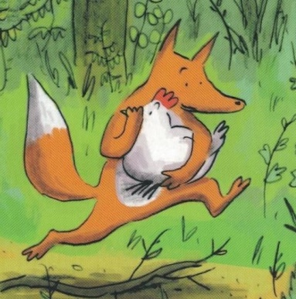
Quand les animaux courent dans la forêt, combien je compte de pattes ?

______________________________________________________________________________________________.

Tous les jours, à la ferme de la forêt nos 3 poules pondent un œuf. Combien d’œufs ont-elles pondu au mois d’avril qui compte 30 jours ?

__________________________________________________________________________________________________________

La barque pèse 150 kg, le renard 35 kg et la poule 5 kg. Quel poids y a-t-il sur l’eau ?

________________________________________________________________________________________________________

Le premier jour, les animaux ont parcouru 17 km dans la forêt ; le deuxième jour ils ont couru 14 km sur la montagne ; sur la mer, ils ont vogué 12 km. Quelle distance totale ont-ils parcourue ?

_____________________________________________________________________________________________________________

